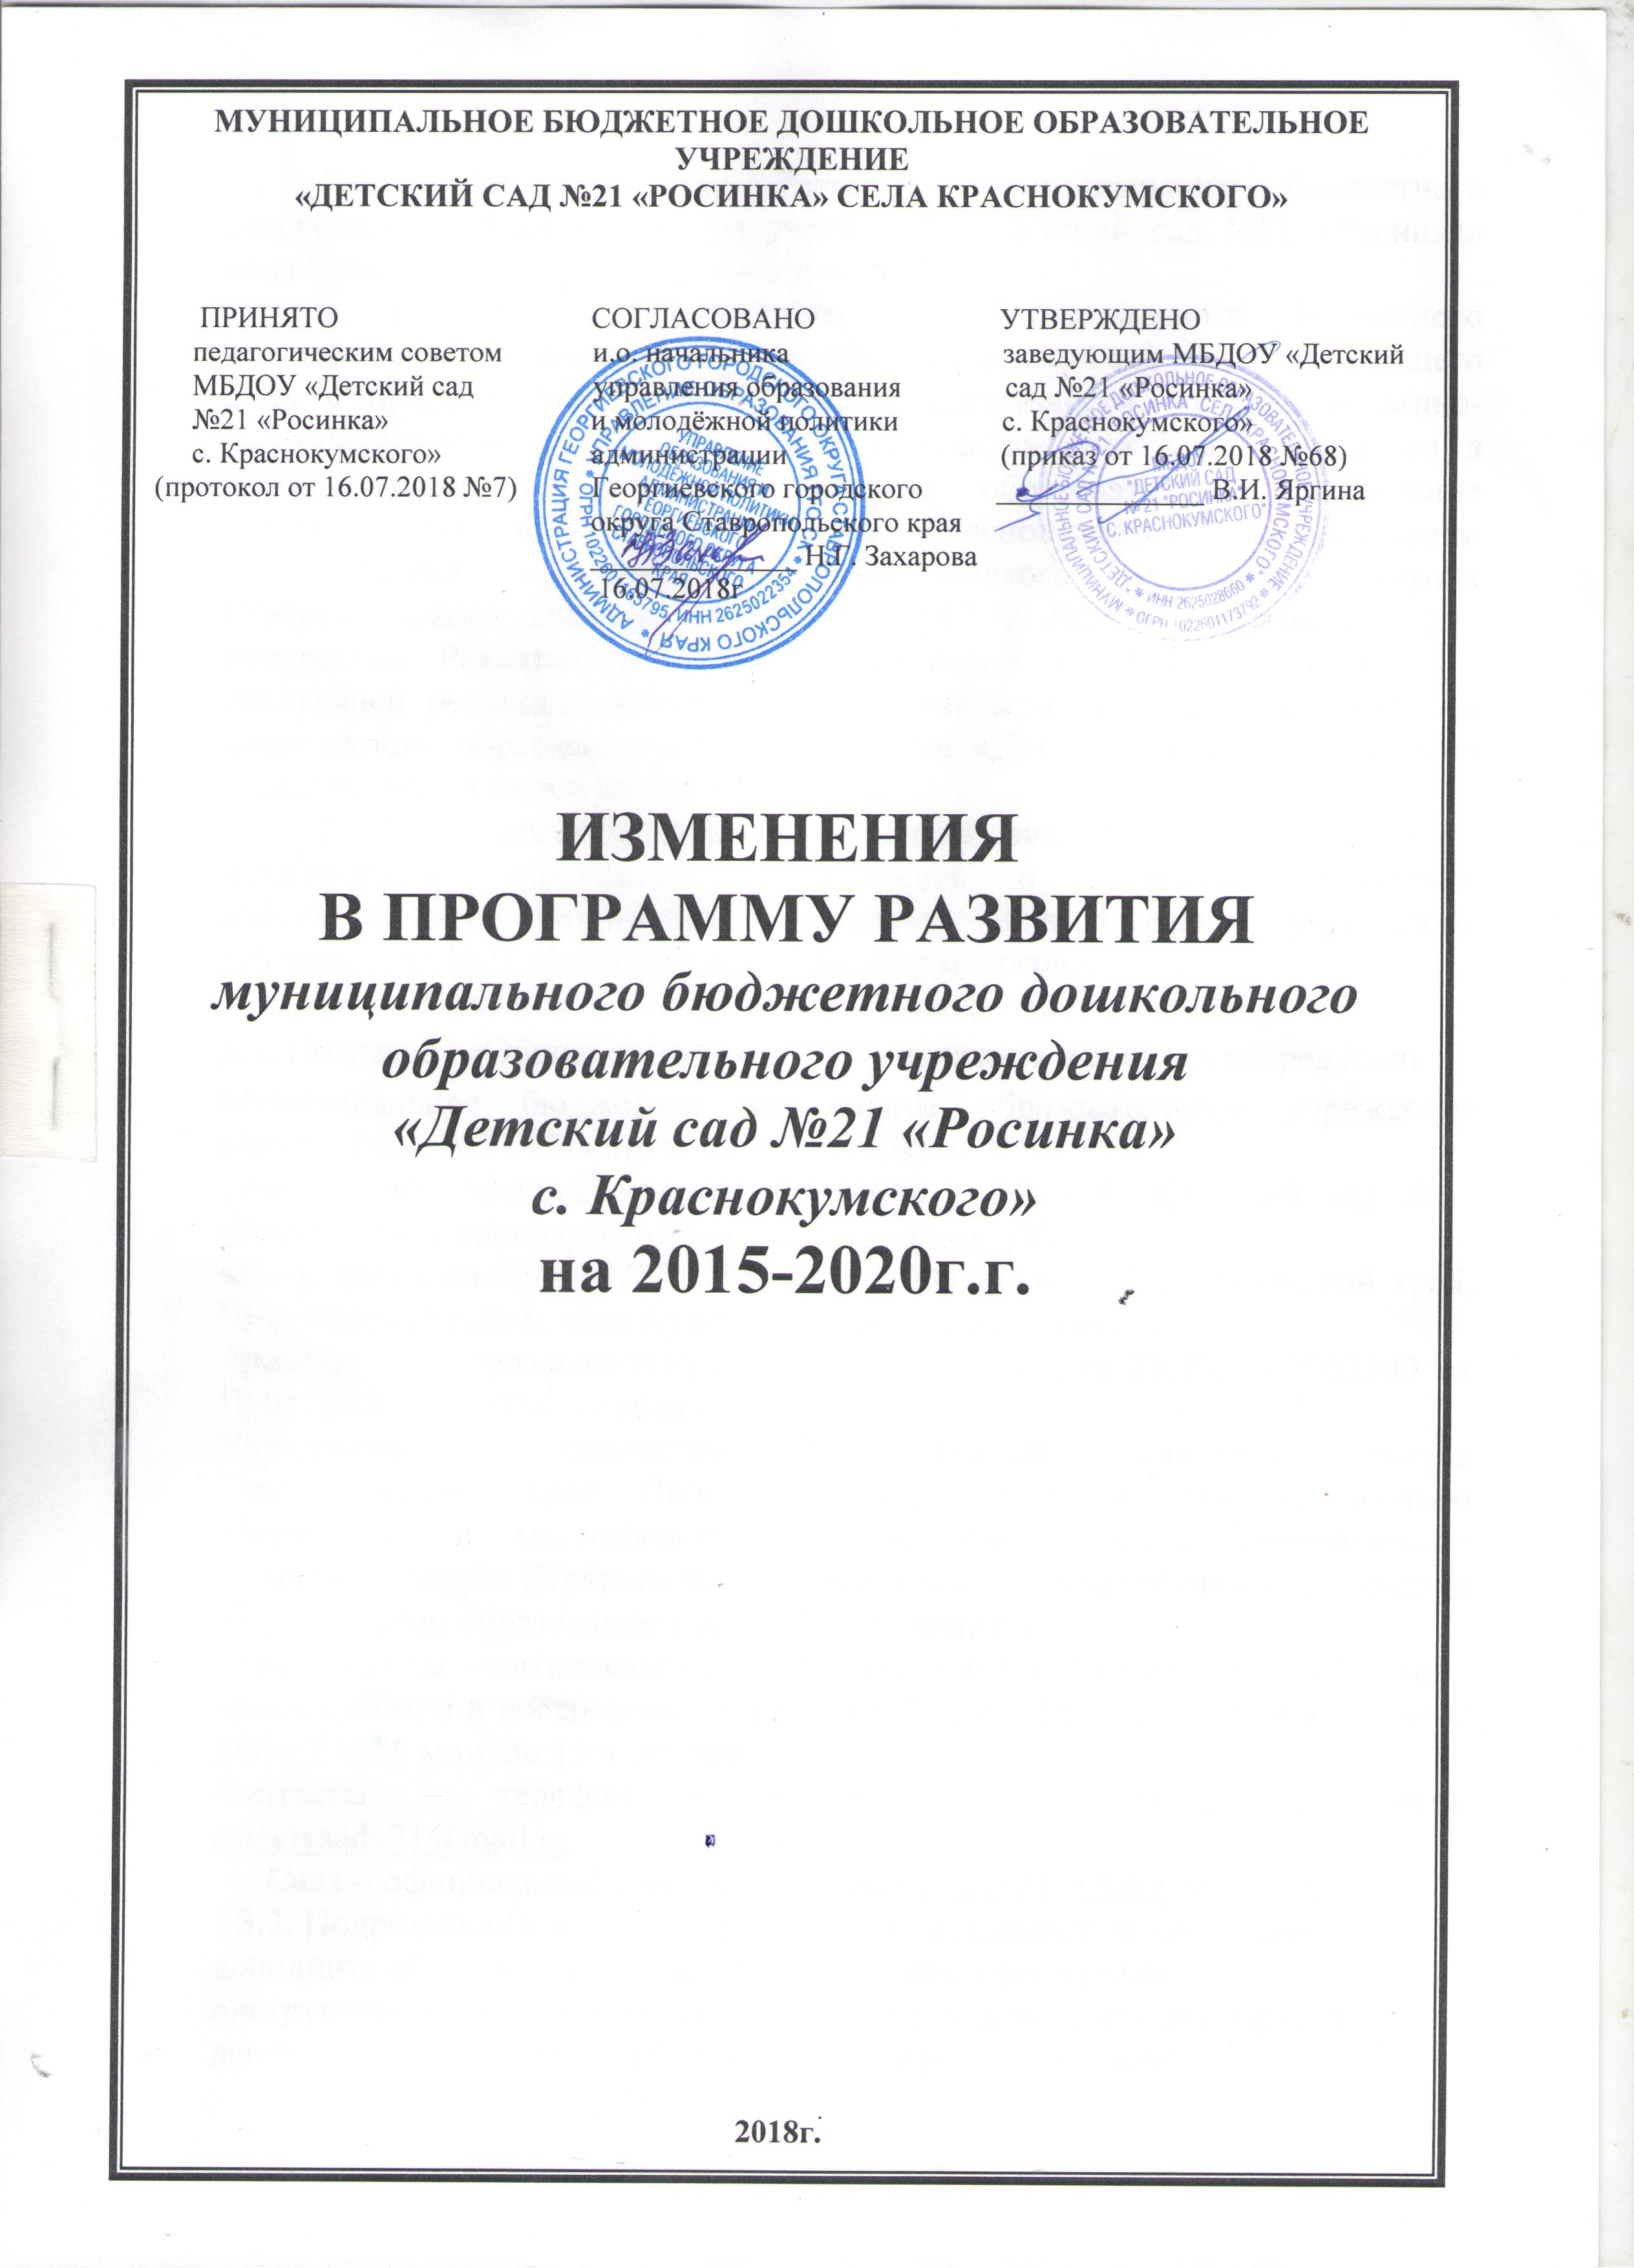

**МУНИЦИПАЛЬНОЕ БЮДЖЕТНОЕ ДОШКОЛЬНОЕ ОБРАЗОВАТЕЛЬНОЕ УЧРЕЖДЕНИЕ**

**«ДЕТСКИЙ САД №21 «РОСИНКА» СЕЛА КРАСНОКУМСКОГО»**

ПРИНЯТО СОГЛАСОВАНО УТВЕРЖДЕНО

педагогическим советом и.о. начальника заведующим МБДОУ «Детский

МБДОУ «Детский сад управления образования сад №21 «Росинка»

№21 «Росинка» и молодёжной политики с. Краснокумского»

с. Краснокумского» администрации (приказ от 16.07.2018 №68) (протокол от 16.07.2018 №7) Георгиевского городского ______________ В.И. Яргина

округа Ставропольского края

______________ Н.Г. Захарова

16.07.2018г

**ИЗМЕНЕНИЯ**

**В ПРОГРАММУ РАЗВИТИЯ**

***муниципального бюджетного дошкольного образовательного учреждения***

***«Детский сад №21 «Росинка»***

***с. Краснокумского»***

**на 2015-2020г.г.**

**2018г.**

**МУНИЦИПАЛЬНОЕ БЮДЖЕТНОЕ ДОШКОЛЬНОЕ ОБРАЗОВАТЕЛЬНОЕ УЧРЕЖДЕНИЕ**

**«ДЕТСКИЙ САД №21 «РОСИНКА» СЕЛА КРАСНОКУМСКОГО»**

ПРИНЯТО СОГЛАСОВАНО УТВЕРЖДЕНО

педагогическим советом и.о. начальника заведующим МБДОУ «Детский

МБДОУ «Детский сад управления образования сад №21 «Росинка»

№21 «Росинка» и молодёжной политики с. Краснокумского»

с. Краснокумского» администрации (приказ от 16.07.2018 №68) (протокол от 16.07.2018 №7) Георгиевского городского ______________ В.И. Яргина

округа Ставропольского края

______________ Н.Г. Захарова

16.07.2018г

**ИЗМЕНЕНИЯ**

**В ПРОГРАММУ РАЗВИТИЯ**

***муниципального бюджетного дошкольного образовательного учреждения***

***«Детский сад №21 «Росинка»***

***с. Краснокумского»***

**на 2015-2020г.г.**

**2018г.**

Внести в программу Развития муниципального бюджетного дошкольного образовательного учреждения «Детский сад №21 «Росинка» села Краснокумского» следующие изменения:

1. В связи с переименованием Муниципального бюджетного дошкольного образовательного учреждения «Детский сад общеразвивающего вида с приоритетным осуществлением деятельности по художественно-эстетическому развитию детей №21 «Росинка» села Краснокумского» в муниципальное бюджетное дошкольное образовательное учреждение «Детский сад №21 «Росинка» села Краснокумского» на основании постановления администрации Георгиевского городского округа Ставропольского края от 19 декабря 2017 г №2505 титульный лист программы Развития в части наименования учреждения изложить в следующей редакции: «Программа Развития муниципального бюджетного дошкольного образовательного учреждения «Детский сад №21 «Росинка» села Краснокумского» на 2015-2020годы»

2. По тексту программы Развития внести изменения в части наименования учреждения и изложить в следующей редакции: «Муниципальное бюджетное дошкольное образовательное учреждение «Детский сад №21 «Росинка» села Краснокумского»».

3. В разделе 1. «Информационная справка»:

3.1. Подраздел «Общие сведения о ДОУ» изложить в следующей редакции:

Муниципальное бюджетное дошкольное образовательное учреждение «Детский сад №21 «Росинка» села Краснокумского».

Сокращенное официальное наименование – МБДОУ «Детский сад №21 «Росинка» с. Краснокумского» (далее по тексту ДОУ).

Место нахождение – 357824, Российская Федерация, Ставропольский край, Георгиевский район, село Краснокумское, улица Советская, 176.

Лицензия на образовательную деятельность – серия 26Л01 №0002309 от 10.04.2018 г. № 6054, на срок – бессрочно

Учредитель – администрация Георгиевского городского округа Ставропольского края. Полномочия учредителя переданы управлению образования и молодёжной политики администрации Георгиевского городского округа Ставропольского края в части, закреплённой в Положении об управлении образования и молодёжной политики.

Режим работы – пятидневная рабочая неделя с 7 ч. 30 мин. до 16 ч. 30 мин., кроме субботы и воскресенья, праздничных дней. Работа в предпраздничные дни с 7 ч. 30 мин. до 15 ч. 30 мин.

Контакты – телефон 8 (87951) 4-85-54, электронная почта: [detskiysadv21@mail.ru](mailto:detskiysadv21@mail.ru)

Сайт – официальный сайт ДОУ - <https://detsad21rosinka.narod2.ru>

3.2. Подраздел «Показатели эффективности реализации программы» дополнить абзацем: «Численность работников, прошедших инструктирование или обучение по работе с инвалидами (по вопросам доступности для них объекта и услуги в сфере образования)

|  |  |  |  |  |  |
| --- | --- | --- | --- | --- | --- |
| № | Показатели эффективности реализации программы | 2015 | 2016 | 2017 | 2018 |
|  | Доля работников, прошедших инструктирование или обучение по работе с инвалидами | - | - | 100 | 100 |

4. В паспорте программы:

4.1. Раздел «Основание для разработки программы» дополнить абзацем:

«Постановление Правительства Ставропольского края от 28.12.2015 №583-п (ред. от 29.03.2016) «Об утверждении государственной программы Ставропольского края «Развитие образования»;

«Письмо Министерства образования и науки Российской Федерации №ВК 410/06, от 03.03.2016г».

4.2. Раздел «Цель программы» дополнить абзацем:

«Создание в учреждении доступной среды для получения дошкольного образования обучающимися с ОВЗ, а также услуг лицам с ОВЗ и другим маломобильным группам граждан, обратившихся в учреждение».

4.3. Раздел «Задачи программы» дополнить абзацами:

«Создать доступную среду для совершенствования условий работы по психолого-педагогическому сопровождению обучающихся с ОВЗ»;

«Обеспечить 100% - ное количество работников учреждения, прошедших инструктаж по вопросам, связанным с обеспечением доступности и услуг в сфере образования».

5. В программе:

5.1. Раздел «Этапы реализации программы» на 2016 – 2019 гг. дополнить словами:

«Создание доступной среды для совершенствования условий работы по психолого-педагогическому сопровождению обучающихся с ОВЗ».